ПОЛОЖЕНИЕ
о региональном фестивале мастер-классов
учителей предметов образовательных областей
«Искусство» и «Технология»
«Профессиональный успех учителя»

- Общие положения
1.1. Настоящее положение определяет порядок проведения регионального методического Фестиваля мастер-классов «Профессиональный успех учителя» (далее – Фестиваль).
1.2. Организаторами Фестиваля ГБУ ДПО РМ «ЦНППМ «Педагог 13.ру», МУ «ИМЦ» г.о. Саранск, соорганизаторами - МОУ «Средняя общеобразовательная школа с углублённым изучением отдельных предметов №39» г.о. Саранск.
1.3. Региональный Фестиваль мастер-классов «Профессиональный успех учителя» проводится на площадке МОУ «Средняя общеобразовательная школа с углублённым изучением отдельных предметов № 39» г.о. Саранск.
1.4. Тема Фестиваля в 2021 году: «Проектирование культуроориентированной образовательной среды средствами предметов образовательных областей «Искусство» и «Технология».
1.5. Цель Фестиваля: обобщение и тиражирование эффективных практик преподавания предметов образовательных областей «Искусство» и «Технология».
1.6. Задачи Фестиваля:
- мотивация профессионального и личностного развития педагогов;
- создание условий для эффективной самореализации творчески работающих учитпелей;
- распространение инновационного опыта учителей образовательных областей «Искусство» и «Технология»;
- повышение профессиональной компетентности педагогов через реализацию технологий наставничества;
- расширение пространства профессионального общения педагогов, нетворкинга.

2. Участники Фестиваля
2.1. Для участия в Фестивале приглашаются педагоги общеобразовательных организаций и организация среднего профессионального образования без ограничения возраста, квалификационной категории и педагогического стажа работы, владеющие инновационным опытом работы и достигшие высоких результатов в преподавании предметов образовательных областей «Искусство» и «Технология».
2.2. Участие педагогов в Фестивале основано на принципах добровольности, личной инициативы и творчества.

3. Порядок и сроки проведения Фестиваля
3.1. Фестиваль проводится в заочной форме, с использование дистанционных образовательных технологий в период с 13 по 17 декабря 2021 года на площадке МОУ «Средняя общеобразовательная школа с углублённым изучением отдельных предметов № 39» г.о. Саранск по адресу: г. Саранск, ул. Володарского, д. 5.
3.2. Для дистанционного участия в Фестивале участникам необходимо в срок до 13 декабря 2021 г. направить на e-mail Konakova_vv@mail.ru заявку на участие и ссылку на архив с конкурсной документацией (архив необходимо разместить на облачных хранилищах - ЯндексДиск, Mail и др.) (форма заявки прилагается). В теме письма необходимо указать «Фестиваль мастер-классов - 2021»). Контактное лицо: Панькина Вера Владимировна, заместитель директора по научно-методической работе МОУ «Средняя общеобразовательная школа с углублённым изучением отдельных предметов № 39» г.о. Саранск, +7-927-976-83-33.
3.3. Каждому участнику Фестиваля оргкомитетом высылается письмо, подтверждающее получение документов и включение в программу.
3.4. Организация работы жюри Фестиваля запланирована в период с 13 по 17 декабря 2021 г.
3.5. Итоги Фестиваля будут опубликованы на сайтах ГБУ ДПО ЦНППМ «Педагог 13.ру» и базовой площадки МОУ «Средняя общеобразовательная школа с углублённым изучением отдельных предметов № 39» г.о. Саранск 17 декабря 2021 г.
3.5 Перечень конкурсной документации участников Фестиваля:
1. Заявка участника по форме в формате Word (Приложение 1)
2. Описание мастер-класса в формате статьи (Приложение 2)
3. Видеоролик по материалам мастер-класса (продолжительность до 15 минут).
4. Для секций «Изобразительное искусство» и «Технология» участникам Фестиваля необходимо предоставить фотографию с результатом своего мастер-класса в формате jpg (желательно, чтобы на фото были и конкурсант, и работа) для представления результатов мастер-классов на информационных ресурсах.

4. Структура и содержание видеоролика по материалам мастер-класса
4.1. Формат мастер-класса предполагает практико-ориентированное занятие, проведенное на площадке своей образовательной организации, с обучающимися или педагогами.
4.2. Мастер-класс должен быть направлен на формирование предметных, метапредметных и личностных образовательных результатов.
4.2. Регламент видеоролика по материалам мастер-класса - до 15 минут.
4.3. Рекомендуемая структура видеоролика:
- презентация педагогического опыта - изложение участником концептуальных основ собственной системы работы (актуальность, определение проблем и перспектив в работе, основные идеи авторского подхода к педагогической деятельности, новизна, важнейшие результаты);
- содержательная часть мастер-класса - презентация занятия (ознакомление с основными технологиями, техниками и средствами обучения, дидактическими и наглядными материалами, которые будут демонстрироваться, краткая характеристика результативности используемых технологий)
- рефлексия - оценка хода и результатов работы.
4.3. Критерии оценивания конкурсной статьи, комментирующей мастер-класс:
- перспективность постановки темы представленного мастер-класса (3 балла);
- ценность текста для последующего применения (3 балла);
- новизна представленных материалов для выбранного направления (3 балла);
- культура изложения (3 балла);
- наличие ссылок на авторитетные источники (3 балла).
Максимальное количество баллов – 15.
4.4. Критерии оценивания мастер-класса:
- предметно-методическое содержание (предметная грамотность, методическая грамотность, направленность мастер-класса на повышение качества образования по предмету, актуальность темы мастер-класса для совершенствования предметно-методической подготовки участников, наличие инновационной идеи в системе работы педагога (10 баллов);
- технологичность и управление деятельностью участников мастер-класса (четкость структуры и выделение этапов, наличие приемов мотивации, технологии активизации деятельности участников, эффективность использования средств обучения наличие рефлексии и обратной связи, наличие оригинальных приемов, методов, способов, средств организации мастер-класса (10 баллов);
- эффективность и результативность мастер-класса (уровень усвоения участниками мастер-класса предложенного содержания, практическая значимость представленных методических разработок для участников мастер-класса, умение педагога оценить результативность совместной деятельности (10 баллов);
- общая культура педагога (эрудиция, целесообразный стиль общения, импровизация, культура речи) (10 баллов).
Максимальное количество баллов – 40.

5. Оргкомитет Фестиваля
5.1. Для организационно-методического обеспечения Фестиваля, по согласованию с учредителями конкурса, создается Оргкомитет.
5.2. Оргкомитет Фестиваля:
- определяет тему Фестиваля;
- устанавливает формат проведения Фестиваля и критерии оценивания «мастер-классов»;
- утверждает регламент работы жюри;
- определяет порядок, форму, место и дату проведения Фестиваля;
- определяет порядок финансирования Фестиваля;
- обеспечивает публикацию в средствах массовой информации сообщения о ходе и результатах Фестиваля.
5.3. Состав оргкомитета Фестиваля утверждается приказом муниципального органа управления образования.
5.4. Решение оргкомитета считается принятым, если за него проголосовало более половины списочного состава. Решения оргкомитета Фестиваля оформляются протоколом, который подписывается председателем, а в его отсутствие – заместителем председателя.

6. Жюри и счетная комиссия Фестиваля
6.1. В целях профессиональной оценки мастер-классов Фестиваля создается Жюри Фестиваля по предметным номинациям: «Музыка», «Изобразительное искусство», «Мировая художественная культура» и «Технология» (далее – Жюри).
6.2. В состав Жюри Фестиваля входят представители системы образования Республики Мордовия, общественных организаций, социальные партнеры.
6.3. Работа Жюри регламентируется настоящим Положением.
6.4. Состав Жюри определяется Оргкомитетом.
6.5. До начала Фестиваля в онлайн-формате проводится инструктивно-методическое совещание жюри, на котором обсуждаются процедура судейства и организационно-технические вопросы.
6.7. Результатом работы членов жюри являются заполненные и подписанные индивидуальные оценочные ведомости, которые рассылаются Оргкомитетом каждому из членов жюри до начала проведения экспертизы конкурсных материалов.
6.8. Для обработки результатов и оформления сводных оценочных ведомостей создается счетная комиссия.

7. Определение и награждение победителей и призеров Фестиваля

7.1. Жюри конкурса оценивает качество конкурсных материалов в баллах в соответствии с критериями, утвержденными настоящим Положением.
7.2. Победителем Фестиваля признается участник, набравший наибольшее количество баллов в общем рейтинге в рамках номинации.
7.3. В соответствии с количеством набранных баллов, определяются призеры Фестиваля в каждой предметной номинации: «Музыка», «Изобразительное искусство», «Мировая художественная культура», «Технология», не более 25% от общего количества участников.
7.4. По решению членов жюри, отдельные участники могут быть отмечены дипломами гран-при Фестиваля, дипломами в номинациях, предложенных оргкомитетом и жюри конкурса.
7.5. Победителям и призерам Фестиваля в каждой номинации вручаются соответствующие дипломы.
7.6. Все участники Фестиваля отмечаются именными сертификатами.

Приложение 1

Заявка участника
Регионального фестиваля мастер-классов
«Профессиональный успех учителя»
(оформляется в формате Word)

Ф.И.О. | Специальность  (учитель ИЗО,  учитель технологии, учитель музыки) | Наименование ОУ, район | Тема  мастер-класса | Ссылка на облачное хранилище  (архив с документами)

Приложение 2

НАЗВАНИЕ МАСТЕР-КЛАССА

Иванов Иван Иванович,
учитель технологии МОУ «СОШ №13» г. о. Саранск

Текст статьи должен быть набран в редакторе Word. Объем статьи может быть до 3 стр. Шрифт TimesNew Roman, кегль – 14, интервал 1,5, выравнивание по ширине, междустрочный абзацный отступ – 1,25 см. Ссылки в тексте указываются в формате [1, 2, 4-8].
При необходимости, в текст могут быть включены таблицы, фото. Название таблицы печатается шрифтом Times New Roman кегль 10, интервал одинарный, выравнивается по центру и отделяется от предыдущего текста пустой строкой. Текст внутри таблицы печатается шрифтом Times New Roman, кегль 10, выравнивание по центру. Примечание к таблице отделяется от предыдущего текста пустой строкой.

Таблица 1. Правила оформления таблиц

Вид текста | Шрифт | Размер | Межстрочный интервал | Выравнивание | Примечание
Название | Times New Roman | 10 обычный | Одинарный | По центру | Отделяется от предыдущего текста пустой строкой

Размещение иллюстраций, фото. Материалы должны быть вставлены непосредственно в файл. Шрифт подрисуночной подписи Шрифт Times New Roman, кегль 10.

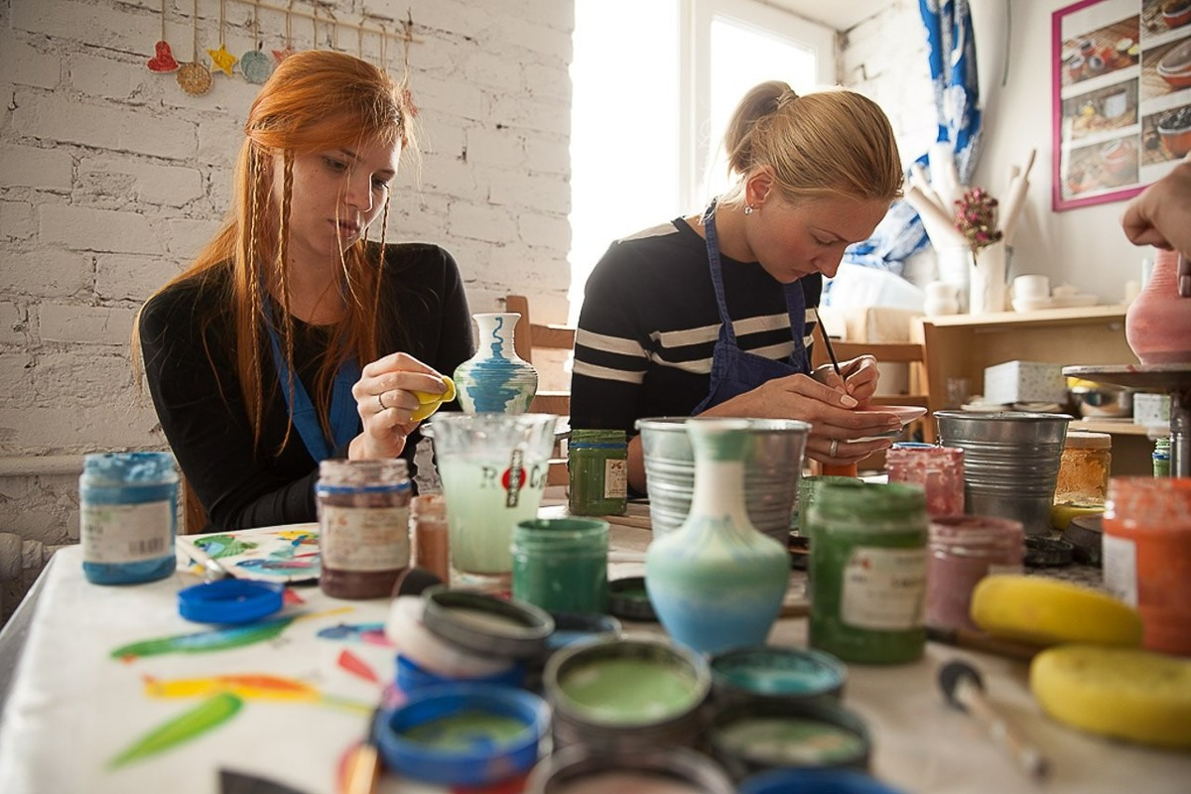
Фото1. Мастер-класс

В конце текста необходимо размещать ссылки на источники.

Список источников
1.
2.

